|  |  |
| --- | --- |
| Nhóm | Số câu đúng trên 9 câu hỏi |
| Nhóm 9 | 6 |
| Nhóm 3 | 5 |
| Nhóm 10 | 4 |
| Nhóm 1 | 3 |
| Nhóm 2 | 3 |
| nhóm 11 | 3 |
| nhóm 13 | 2 |
| nhóm 7 | 2 |
| nhóm 4 | 2 |
| nhóm 14 | 1 |

**Những câu hỏi về bài graph:**

**Câu 1: Trong đồ thị G = (V, E), mệnh đề nào sau đâu sai:**

1. Nếu số đỉnh nhiều hơn 2 thì tồn tại ít nhất hai đỉnh cùng bậc.
2. Nếu số đỉnh nhiều hơn 1 thì tồn tại ít nhất hai đỉnh cùng bậc.
3. Tổng số bậc của các đỉnh của G bằng 2 lần số cạnh của nó.
4. Nếu số đỉnh nhiều hơn 2 và có đúng hai đỉnh cùng bậc thì hai đỉnh này không

**Câu 2: Trong đồ thị G = (V, E), tổng các bậc của tất cả các đỉnh là:**

1. E
2. V
3. 2E
4. 2V

**Câu 3: Trong đồ thị G=(V,E), Chọn mệnh đề đúng:**

1. Trong đồ thị vô hướng, bậc của tất cả các đỉnh phải là số lẻ.
2. Trong đồ thị có hướng, bậc ngoài và bậc trong của mỗi đỉnh phải khác nhau
3. Trong đồ thị vô hướng, bậc của đỉnh phải là số chắn.
4. Trong đồ thị có hướng, bậc ngoài và bậc trong của mỗi đỉnh phải bằng nhau

**Câu 4: Trong hình sau đây có vẽ được chu trình Euler hay không?** 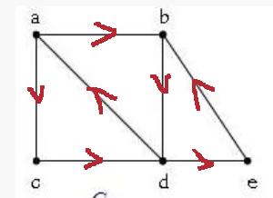

1. True.
2. False

**Câu 5: Chu trình Euler của hình G' là gì?**

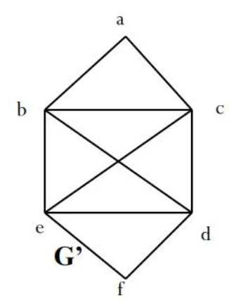

1. e, b, a, c, b, d, c, e, d
2. d, e, b, a, c, b, d, c, e
3. a, b, c, e, b, d, e, f, d, c, a
4. a, c, b, e, f, d, b, a

**Câu 6: Chọn mệnh đề đúng sau đây:**

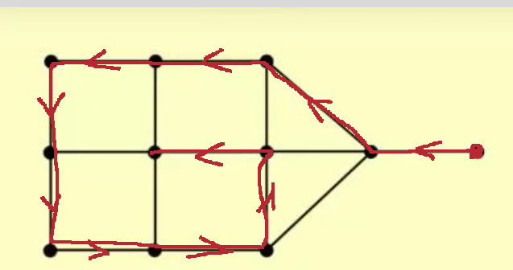

1. Hình chỉ có chu trình Hamilton
2. Hình chỉ có đường đi Hamilton
3. Hình có cả đường đi và chu trình Hamilton
4. Hình không có cả đường đi và chu trình Hamilton

**Câu 7: Thuật toán của Kruskal khởi tạo với một đỉnh nút?**

1. True.
2. False

**Câu 8: Cây khung nhỏ nhất có tổng trọng số là:**

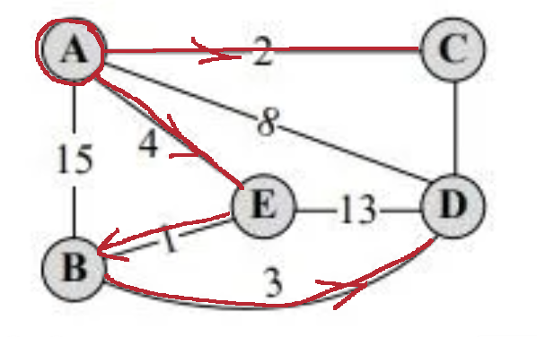

1. 18
2. 7
3. 24
4. 10

**Câu 9: Cây khung nhỏ nhất có tổng trọng số là:**

**.**

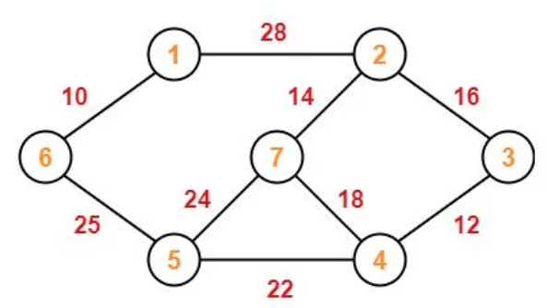

1. 10+12+14+16+18+22
2. 10+22+12+28+16+14
3. 25+22+12+16+14+10
4. 28+25+22+10+12+14